
Smíchovský Zpravodaj

Informační týdeník Sboru CASD Praha 5 - Smíchov

.

29. září 2012

ročník 12/číslo 36

Program sobotní bohosLUŽBY

Dopoledne .
9,3o hodin
Studium sobotní školy a dětské sobotní školy
vede Pavel Bláha
Téma úkolu: „Věrná církev“ (2Te 2,13–3,18)
společná píseň
modlitba
studium probíhá ve třídách pod vedením učitelů
sbírka sobotní školy pro potřeby evangelizace
společná píseň
modlitba

10,3o – 10,45 hodin
Přestávka

10,45 hodin
Dopolední pobožnost vede Julius Kohút
společná píseň (vsedě) č.23 „Znějte zvony“
Sborová oznámení
společná píseň č.134 „Více o Pánu chtěl bych znát“
modlitba
sbírka vděčnosti pro potřeby sboru
Chvíle pro děti – Jiří Kapounek
sborová píseň - Smíchovský pěvecký sbor

Čtení z Bible – 1. Korintským 13,9-13 - Ondřej Cepl
tichá modlitba
Kázání z Božího slova – Lenka Lukáčová
Téma: „Bůh v mém zrcadle“
chvíle ke ztišení – Lenka Říhová, Vítězslava Pajerová, Pavel Bláha
C. Lachapelle - "Líbezný sen"
společná píseň č.39 „Pojď, chceme zpívat s radostí“
modlitba
závěrečná píseň č. 281 „Buď, mocný Bože, s námi“



každou sobotu od 10:45 hodin živě s obrazem www.bohosluzbyonline.cz

Po ukončení dopolední pobožnosti cvičení dětského a sborového zpěvu

Oznámení

-Přejeme požehnanou sobotu všem, kteří navštívili náš sbor

-Dnes 29.9. kázáním z Božího slova bude sloužit se. Lenka Lukáčová,
dnešek je sobotou sbírky 13. soboty

-Příští sobotu 6.10. zamyšlením z Písma bude sloužit br. Jiří Drejnar.
Odpoledne se uskuteční pravidelné setkání Klubu zdraví

-Příští sobotu 6.10. Vás srdečně zveme při příležitosti
Světového dne hospiců a paliativní péče na benefiční koncert.
Vystoupí Irena Budweiserová od 18⁰⁰ hod

-Sobota 13.10. je v křesťanském kalendáři dnem daru proroctví

-Výlet TOMu neděle 7.10. Obříství u Mělníka (více informací dále ve Zpravodaji)

- Blíží se jubilejní 20. ročník - Múzička - Českého sdružení,
která se uskuteční 20.10. v Salesiánském divadle v Praze Kobylisích.
Kázáním bude sloužit br. Radek Jonczy.

-Prosíme podporujte na svých přímluvných modlitbách sestry a bratry,
kteří nesou břímě nemoci a utrpení.

- Neodkládejte si cenné věci v šatně i ve sboru bez dozoru.
Prosíme vypínejte a nepoužívejte v sále a na balkoně, určeném pro bohoslužbu, mobilní telefony a nekonzumujte potraviny.

V období 30.9.-5.10.2012 oslaví narozeniny

Vytlačilová Marie (2.10.)

všem přejeme hojnost Božího požehnání do dalších let.
P.S. omlouváme se všem na které jsme zapomněli. Nebyl to úmysl.

VZKAZY, PODĚKOVÁNÍ, NABÍDKA, …


Výlet TOMu - 7.10.2012 Obříství u Mělníka

Sraz: 8:40 hod - Nádraží Holešovice - vedle stanoviště autobusů do ZOO
Odjezd: 8:55 hod. - cena jízdenky 37,- Kč
Výstupní stanice: Obříství, Štěpánský most - 9:24 hod. dále pěšky k zámku v Obříství./2 km/ pro motorizované – sraz u zámku 9:45 hod.
Program: Krátký výlet podél Labe do míst největšího evropského výskytu sněženěk / v této době nepokvetou/ - cca 3 km. Návštěva domku Bedřicha Smetany – krátká prohlídka s průvodcem – místo, kde Smetana skládal Prodanou nevěstu. Dále návštěva největší „ továrny “na okrasné dřeviny v ČR.
* Na výletě bude připraveno malé občerstvení.
Účast na výletě je nutno nahlásit přímo u Fr. Kafky, nebo jeho manželky do 3.10. !!!
tel.: 257 940 257
Odjezd autobusu zpět do Prahy: Obříství – Štěpánský most : 13:32 hod. + 14:55 hod. + 15:52 hod. Výlet připravil František Kafka
Společně s Františkem se na Vás těší Radek Zelenka

Koncepce evangelizace

Evangelizace ve sboru se chce opírat o tři hlavní části:
- hledání a nabídky podpory
- sestavení kalendáře
- plánování a provádění jednotlivých akcí.

To, co je níže uvedeno je nástin, souhrn myšlenek více lidí. Myšlenky jsou jen na papíře. Kostky jsou vrženy, ale k tomu, aby se uskutečnily, sepsání nestačí. To je začátek. Chceme pokračovat v tom, co dobrého jsme dělali a začít s tím, co chceme sami dělat. Moc se chceme vyhnout stavu, abychom se vzájemně nutili do akcí, které by se měly udělat, ale vlastně se nám do nich nechce.

Podpora lidí a oddělení, kteří chtějí dělat otevřené akce.
Pod evangelizaci můžeme zahrnout akce, které jsou otevřené. Otevřenost ale definujeme na třech úrovních. nejedná se jen o otevřenost pro lidi mimo sbor, ale pro nás samotné.
- otevřenost pro lidi ze sboru
- otevřenost pro naše bývalé členy či přátele
- otevřenost pro veřejnost
Podpora lidí a oddělení by měla být na třech úrovních: motivační, organizační, finanční.
Nejprve využít motivaci. Hledat lidi, kteří se chtějí do něčeho zapojit. Lidi, kteří mají určitou vizi, touhu, potřebu nezůstat jen sám v sobě. Pak hledat způsob, jak jim pomoci organizačně nebo metodicky. Dávat dohromady lidi, kteří by mohli spolupracovat a vzájemně si pomáhat. Nakonec případně i podpořit finančně téměř cokoli, co vyhovuje tomuto širšímu pojetí evangelizace. Prostředky nemáme neomezené, ale máme.

Kalendář evangelizace
Kalendář by měl obsahovat pravidelné akce, které chceme ve sboru pořádat. Měly by pokrývat většinu kalendářního roku a pořádané různými odděleními. Pravidelnost a opakovatelnost akcí by mohla pomoci k tomu, abychom si zvykli na určité aktivity v určitou dobu a počítali s ní.
Projít s jednotlivými lidmi resp. vedoucími oddělení, kdo se jak chce zapojit do kalendáře. do kalendáře dávat přednostně akce, které by byly nějakým způsobem otevřené.
Mládež, pathfinder, KD, senioři a ostatní oddělení
Opakovat sportovní akce, které mají ve sboru tradici:
Tenis, squash, nordic walking, fotbal...

Akce evangelizace
Akce jednak pro lidi ze sboru, pak pro veřejnost. Akce rozděluji do tří kategorií. Žádoucí by bylo mít v každé akci něco, co chceme dělat :)
Akce zvací
- podstatou je dát o sobě vědět, aby lidé přišli, něco poznali případně něco zažili. Pomoci lidem přijít nebo znovupřijít mezi nás věřící.
Sportovní, zážitkové akce. Den otevřených dveří, ?otevřené dveře sboru? Kulturní akce, koncerty, přednášky...
Akce kontaktní
- hlavní je se setkat s konkrétním člověkem tváří v tvář, osobní kontakt. Měly by být navázány na zvací akce. Pozvání bez kontaktu je takové slepé. Kontakt je i u zvacích akcí, ale tam není cílevědomý kontakt, hlavní je sama akce. Měly by být pro menši skupinu lidí, aby mohl být navázán osobní kontakt.
Fungování oddělení jako prostoru pro scházení se a možnost pozvat přátele.
Kluby (TOM, KZ), diskusní večery, setkání žen.
Zkusit třeba nějaké semináře pro méně lidí (Za 5 dnů nekuřákem“, Protistresový seminář, Posílení partnerských vztahů...), seminář křesťanské asertivity...
Akce s duchovní tématikou
Tady asi máme největší mezeru. I když celá bohoslužba a její přenos jsou evangelizační.
Bylo by dobré, kdybychom se naučili se sdílet s druhými, nenechávat si to, co s Bohem prožíváme jen pro sebe.
Modlitební skupinky, domácí skupinky. Kurz komunikace, rétoriky. Jak vyučovat druhé. Příprava a výuka lidí s touhou předávat dobrou zprávu...
Luděk Bouška
Mince denně

Hezký pozdrav všem našim příznivcům!
V současné době je jedním z našich nejdůležitějších společných cílů propagace programu Mince denně. Kampaň je v plném proudu, nyní máme zhruba 500 dárců a rádi bychom, aby jich do konce roku přibylo dalších 500.
Prosíme, pokuste se o jeden z nejjednodušších, a přitom v dnešní době účinných, způsobů šíření zpráv o programu Mince denně:
1. Vy, kteří používáte Facebook, sdílejte informace na stránce ADRA CZ a přeposílejte je dál.
2. Navrhněte stránku ADRA CZ svým přátelům, a rozšiřte tak počet našich „liků“ a příznivců.
Dělá se to následujícím způsobem:
· Otevřete facebookovou stránku ADRA CZ.
· Vpravo nahoře klikněte na záložku "Vytvořte okruh uživatelů".
· Ve výběru, který se vám otevře, klikněte na "Pozvěte přátele" a zatrhněte přátele z Facebooku, kterým doporučení stránek ADRA chcete poslat.
Znovu připomínám, že k dispozici jsou k osobnímu kontaktu letáky s přihláškou a 3 druhy plakátů ve 3 velikostech. Stačí, když o ně požádáte, a pošleme vám je.
Pro vaši informaci a povzbuzení:
Mediálním partnerem Mince denně se stala i Česká televize. Na přelomu října a listopadu nám ke kampani odvysílají 92 spotů na různých programech ČT.
V tisku vyjdou inzeráty: Marie Claire - 25.9.2012 ; Pátek Lidové noviny - 21.9.2012 ; Nedělní Blesk - 23.9.2012 ; Hospodářské noviny příloha IN - 26.9.2012 ; Sport magazín - 5.10.; Šíp Plus - 20.9.2012; Týdeník Květy - 4.10.2012; Lidové noviny - 24.9.2012 ; Magazín Víkend - 5.10.2012.
Plakátky Mince denně můžete uvidět i na některých plakátovacích plochách a také ve vlacích. (V příloze posílám jeden obrázek z tohoto týdne).
Více informací i online přihlášky naleznete na www.mincedenne.cz.
Děkujeme za vaši pomoc! Je pro nás opravdu nesmírně důležitá a vážíme si jí!
Za tým ADRA M. Žaludová

Co je nového na síti

Začíná nový rok internetového vzdělávání učitelů (Praha)

Oddělení dětské sobotní školy a a Oddělení výchovy a vzdělávání Česko-Slovenské unie Církve adventistů sedmého dne otevírají ve školním roce 2012/13 šestý běh Internetového vzdělávání učitelů (IVU), které má sloužit především učitelům dětské sobotní školy, ale rovněž rodičům, pedagogickým pracovníkům či studentům pedagogiky. Vzdělávání začíná 1.10., je určeno zájemcům z Čech i Slovenska, studijní texty jsou v češtině, literatura česká a také slovenská.

Na Papui Novej Guinei prijali Krista ďalší tisíce ľudí
(Port Morseby, Papua Nová Guinea)

Evanjelizačné snahy veriacich na Papui Novej Guinei priniesli svoje ovocie: takmer päť tisíc ľudí sa rozhodlo odovzdať svoj život do rúk Ježiša Krista. Mnoho ďalších sa rozhodlo pre krst v nasledujúcich dňoch a týždňoch. Počas posledného večera evanjelizačných prednášok sa na futbalovom štadióne Sira Johna Guisa v Port Morseby zišlo okolo 100 tisíc poslucháčov, ktorí chceli počúvať Božie slovo. Tí, ktorí sa na štadión nezmestili, počúvali dlhoročného evanjelistu Johna Cartera zo svojich áut.
Ďalších asi 5 tisíc ľudí sa usadilo na trávniku neďalekého ihriska, kde sledovali prenos na obrovskej obrazovke. Sám rečník povedal, že za svoju päťdesiatročnú prax evanjelistu nezažil také obrovské publikum. Keď prišla výzva ku krstu, ľudia sa ku štadiónu zbiehali aj z okolia.

V oblasti sa nachádza 60 adventistických zborov, ktoré sa do príprav evanjelizácie a následne i hromadného krstu zapojili. Kazatelia záujemcov pripravovali a prerozdeľovali do skupín. Keďže vysvätených pastorov nebolo dosť, na pomoc im prichádzali kolegovia z celého okolia.

V mori, šesťdesiat metrov od brehu, stálo v nasledujúci deň 50 kazateľov. Oproti nim stáli v rade pripravení krstenci. Keď zaznel signál, slávnosť svätého krstu sa mohla začať. Nových bratov a sestry privítali miestni veriaci aj darmi – Bibliami. Pri poslednom stretnutí evanjelizačného cyklu sa pre krst rozhodli ďalšie tri tisícky ľudí.
Počas nasledujúcej soboty čakalo na veriacich vo zboroch prekvapenie – na bohoslužbu ich prišlo toľko, že sa v niektorých prípadoch ani nepomestili do modlitební. „Mali sme úžasne požehnanú sobotu,“ povedal Cameron Wari, jeden z koordinátorov evanjelizácie a následných projektov. „Všetci noví členovia boli vo zboroch privítaní ako súčasť veľkej rodiny. Mnohí z vedúcich zborov dokonca zistili, že v modlitebniach ani nemajú dosť miesta, aby sa tam všetci veriaci pomestili.“ Noví súrodenci v Božej rodine sú vždy veľkou radosťou a požehnaním pre nás všetkých.
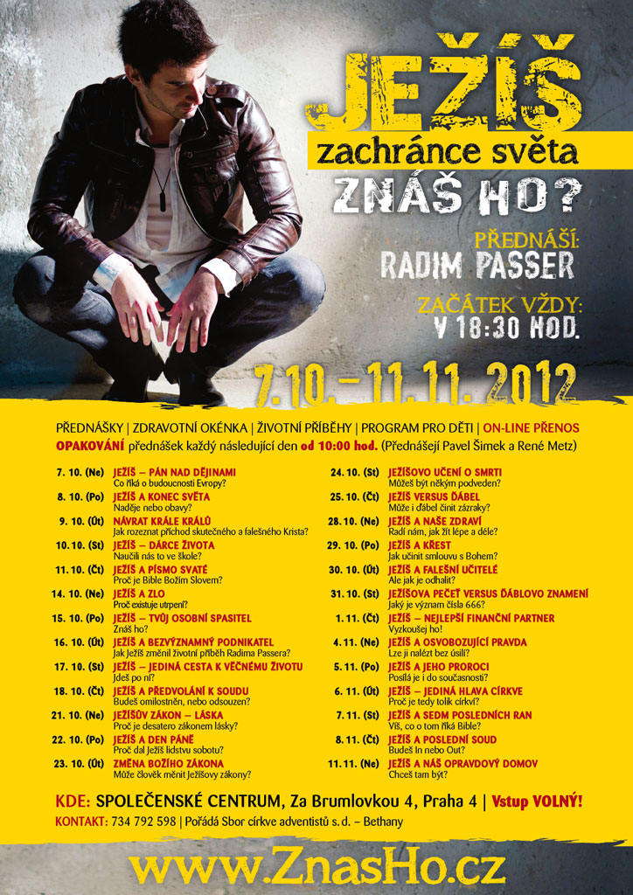

POZNEJ a VYBARVI


POZVÁNKA

Sbor Církve adventistů sedmého dne Praha – Smíchov
a Nadační fond Umění doprovázet

Vás srdečně zvou při příležitosti
Světového dne hospiců a paliativní péče na benefiční koncert
vystoupí
Irena Budweiserová
v programu zazní spirituály, gospely,
jazzové standardy, blues, soul a folkové balady


sobota 6. října v 18 hodin
modlitebna CASD, Peroutkova 57, Praha 5 – Smíchov

výtěžek koncertu bude věnován na nákup léčiv
pro těžce nemocné pacienty v lůžkových hospicích

spojení: metro trasa B – stanice Anděl, bus č. 137 – stanice Urbanova
www.casdsmichov.cz www.umenidoprovazet.cz

Smíchovský Zpravodaj, informační týdeník vydává Sbor CASD Praha Smíchov
Odpovědný redaktor Jaroslav Bartoš. Vychází každý týden v sobotu v nákladu 130 ks. Případné změny v programu jsou vyhrazeny.
Uzávěrka příspěvků je čtvrtek.Redakce příspěvky neupravuje a otiskuje je v plném znění. Za tiskové chyby se omlouváme.
Další informace naleznete na internetových stránkách sboru – www.casdsmichov.cz

